电子科技大学马克思主义学院2024年博士研究生招生工作通知
根据《电子科技大学2024年博士研究生招生简章》和学校2024年博士生招生工作有关通知的要求，现将马克思主义学院2024年博士研究生招生工作相关安排通知如下：
一、招生专业及计划
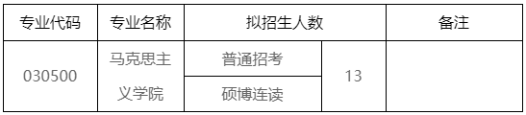
特别说明：拟招生人数是根据学院2023年招生人数（含普通招考、硕博连读、直接攻博）约80%测算，仅供参考。2024年学院博士生招生计划具体情况将以学校实际分配为准，一般在复试前确定。
招生计划相关要求按照学校有关规定和《电子科技大学2024年博士研究生招生简章》中的有关说明执行。
二、报考条件
（一）普通招考
1、符合《电子科技大学2024年博士研究生招生简章》中要求的基本条件。
2、对马克思主义理论有浓厚兴趣，具有扎实的马克思主义理论基础和学术功底，有志于从事马克思主义理论教学和研究及其相关工作。
3、申请人硕士所学专业一般应为马克思主义理论及马克思主义理论相关学科。被录取后保证能够正常完成学业。
说明1：
马克思主义理论学科是指马克思主义理论一级学科及其下设的二级学科。
说明2：
马克思主义理论相关学科是指：马克思主义哲学、科学技术哲学、伦理学、逻辑学等哲学学科；政治学理论、科学社会主义与国际共产主义运动、中共党史、中外政治制度等政治学学科； 以研究政治经济学为主的经济学学科；以研究马克思主义民族理论与政策为主的民族学学科；中共党史党建、社会学、管理学、教育学、心理学等学科。
4、学术成果需满足下列条件之一：
（1）发表被索引源CSSCI检索收录的期刊论文、北大核心期刊论文、省级以上报刊或主流网站发表学术类文章1篇及以上。
（2）国家社会科学基金项目、国家社会科学基金项目重大项目子课题、全国教育科学规划重大项目、教育部人文社会科学重大项目的前5名（含项目主持人）；或省部级人文社会科学项目的前3名（含项目主持人）。
（3）担任主编或副主编(前三)出版学术著作1部（10万字以上）。
5、“高校思想政治工作骨干计划”按教育部及学校当年相关招生文件和通知要求执行。
（二）硕博连读
符合《电子科技大学2024年博士研究生招生简章》中要求的基本条件，完成学校和学院规定的课程学习和考核。硕博连读申请及报考具体要求另行通知。
（三）直接攻博
以直接攻博方式报考的基本条件按照学校和学院发布的关于接收2024年优秀应届本科毕业生免试攻读研究生的通知有关要求进行。
三、网上报名
网上报名开始时间预计为2024年3月（直接攻博考生不需再填报）。具体时间详见后续学校发布的2024年博士生报名通知。
考生报名前务必仔细阅读《电子科技大学2024年博士研究生招生简章》和学校或学院发布的博士生招生报名有关通知，按要求完成网上报名和交费。未在规定时间内完成网上报名和交费的信息视为无效信息。
四、申请材料
请考生完成网上报名后认真准备申请材料，并按顺序整理后将申请材料提交（或寄送）到马克思主义学院523办公室。
报名材料提交时间预计为2024年3月，材料提交时间、接收地址、邮编、联系人及电话等信息请以学校或学院报名前发布的有关通知为准。
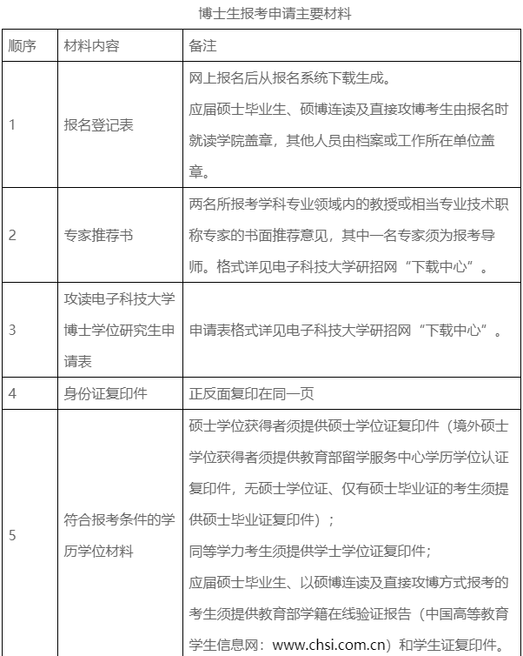
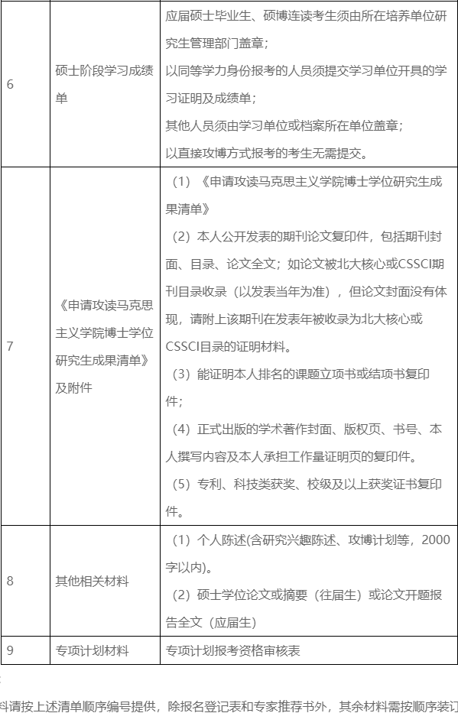
特别提示：
①申请材料请按上述清单顺序编号提供，除报名登记表和专家推荐书外，其余材料需按顺序装订成册，若上述申请材料不全，将不予受理；
②所交材料不退；
③材料接受过时不再受理；
④若发现材料造假者，将取消博士申请及录取资格，并通报申请人所在单位。
五、报考资格审核
学院组织专人对考生报名条件和报名材料等进行全面审查，确定考生的报考资格并通知考生。对考生的学历、学位、学籍信息有疑问，将要求考生在规定时间内提供权威机构出具的认证证明。不符合报考条件或报名信息、报名材料等不符合要求的，取消报考资格。
请各位考生认真了解并核对本人是否符合学院相关专业报考条件，严格按照相关政策要求选择填报志愿。因不符合报考条件及相关政策要求，造成后续不能参加考核、复试或录取的，责任由考生本人承担。
六、复试资格审核
1.以普通招考方式报名考生的材料由学院成立材料评议专家组，按照统一的材料评议标准对考生的申请材料进行审核评议。材料评议专家组成员通过评审考生的硕士课程成绩、外语水平、考生参与科研、发表论文、出版专著、获得专利和获奖等情况及专家推荐意见、个人陈述、攻读博士学位研究计划等材料，深入考查考生的一贯学业、科研实践表现和外语能力等。
学院根据材料评议结果择优确定参加复试考核名单并公布。材料评议结果作为复试录取环节的重要参考依据之一。材料评议工作预计在2024年4-5月初进行，请考生密切关注我单位网站相关通知。
2. 以硕博连读方式报名考生的复试资格认定方式：
符合报考资格、硕博连读申请经学院审核通过且已完成报名手续的考生可参加复试。
3.直接攻博考生的相关要求按照学校和学院发布的关于接收2024年优秀应届本科毕业生免试攻读研究生的通知有关要求进行。
七、复试录取
经学院审核达到复试考核要求的普通招考、硕博连读考生可参加复试。除硕博连读名额外，报考各类计划的考生分别进行材料评议，按照评议成绩由高到低排序，择优遴选申请人参加复试，复试比例一般不低于120%。
复试环节包括外语测试、综合能力考核等。考核内容主要包括思想政治素质和品德、外语能力、学术水平和能力、科研创新能力、理论和实践能力、学术志趣、培养潜质等。
复试采用面试形式，考查专业素养、学业水平、科研能力、专业志趣、创新潜质和综合素质等，每位考生一般不少于30分钟。
同等学力考生加试科目:辩证唯物主义与历史唯物主义；思想政治教育学原理。
依据“全面衡量，择优录取，保证质量，宁缺勿滥”的原则，根据考生复试总成绩按照报考方式由高到低依次排序（硕博连读和普通招考考生的复试成绩分别排序），结合博士生招生计划情况、材料评议结果以及思想政治素质和品德考核结果、体检结果等做出综合判断，提出拟录取名单，报学校研究生招生工作领导小组审定通过后按要求予以公示。
复试总成绩合格（达到满分的60%）才能被录取。
加试成绩和思想政治理论成绩不计入复试总成绩，但成绩合格（各科成绩分别达到满分的60%）才能被录取。
复试考核和录取工作的具体要求和安排详见我院在复试前发布的博士生复试工作安排有关通知。
八、联系方式
电 话：028-61830573 电子邮箱：lixing@uestc.edu.cn
学院网址: 马克思主义学院 www.sice.uestc.edu.cn
其他未尽事宜请参照《电子科技大学2024年博士研究生招生简章》及学校或学院的后续通知。本通知内容如因政策变化等原因调整，请以最新通知为准。请考生密切关注电子科技大学研招网或我院网站上发布的最新信息。

附件【申请攻读马克思主义学院博士学位研究生成果清单.docx】

